Banaan eten net zo goed als drinken sportdrank
Een banaan eten heeft net zoveel effect bij het aanvullen van het energiepeil als het drinken van koolhydraatrijke sportdrank. Dat blijkt uit een studie van Amerikaanse wetenschappers die is gepubliceerd in het vakblad Plus One.
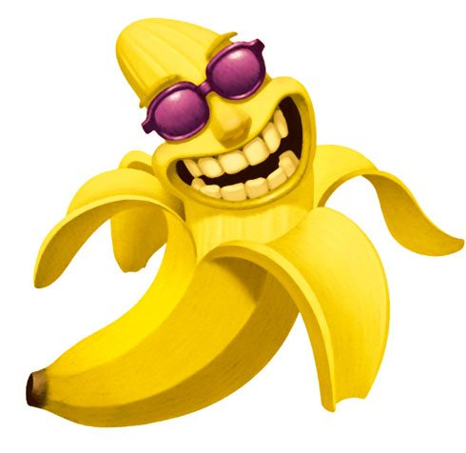Veertien wielrenners deden mee aan een onderzoek in een tijdrit over 75 kilometer. De ene testgroep at om de 15 minuten 0,2 gram koolhydraten via een banaan, de andere testgroep nam 0,2 gram koolhydraten op via een sportdrank. Het effect op de sportprestatie was nagenoeg gelijk. Opvallend bij de bananeneters was wel de productie van dopamine. Hoewel het niveau van dopamine bij de renners laag was en geen aantoonbaar effect had op de sportprestatie, adviseren de onderzoekers wel om nader onderzoek te doen naar het effect van het eten van banaan op de sportprestaties. Mogelijk heeft het eten van een grote dosos banaan tijdens het sporten namelijk wel een prestatie bevorderend effect.
Ook heeft het eten van bananen een aantal andere positieve effecten ten opzichte van het drinken van sportdrank. Bananen bevatten ook antioxidanten, voedingsvezel, kalium en vitamine B6. Bovendien, zo stellen de onderzoekers, zijn bananen aanzienlijk goedkoper dan sportdranken

